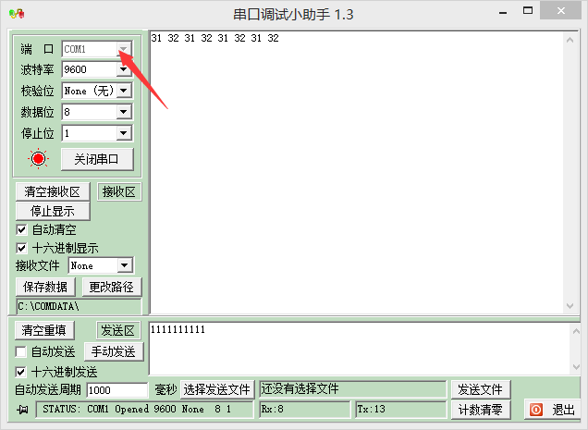这里需要设置连接的端口，你需要先查看蓝牙连接的是哪个端口。

查看方法如下：

1，打开控制面板，大图标显示，找到设备管理器。

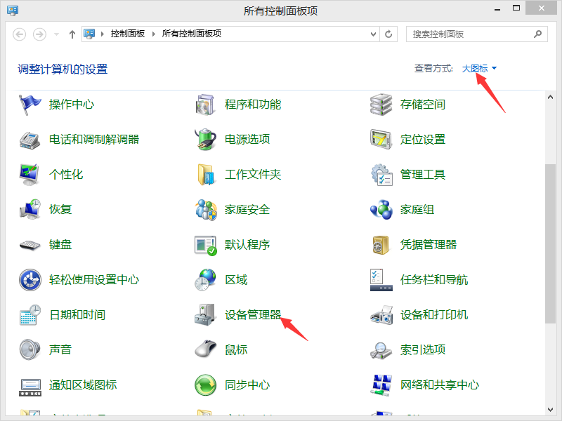

2，点开端口就可以看到蓝牙连接的是谁了，把它配置到串口助手里。

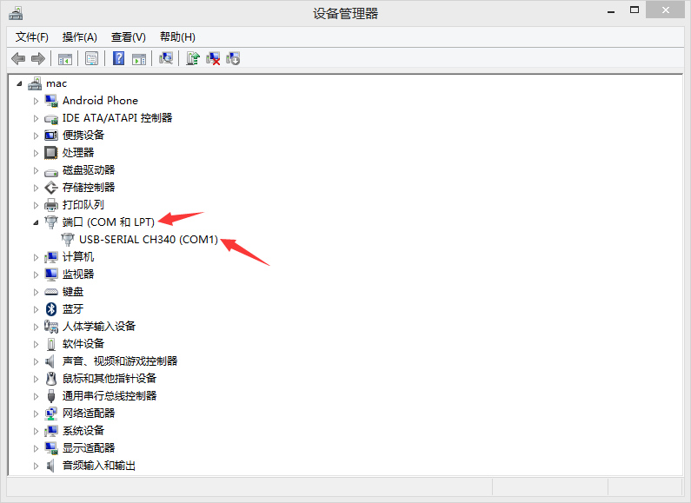

有时候很奇怪上面显示的是COM5, 但是助手里只有四个端口，COM1, COM2, COM3和 COM4, 让他连接回COM1什么的就行了，

步骤是：

1，在那个端口名上双击打开，或者右键-》属性

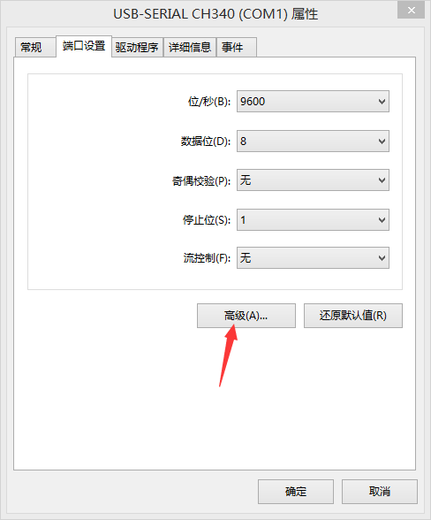

2，点击高级

3，在如图位置选择端口号。

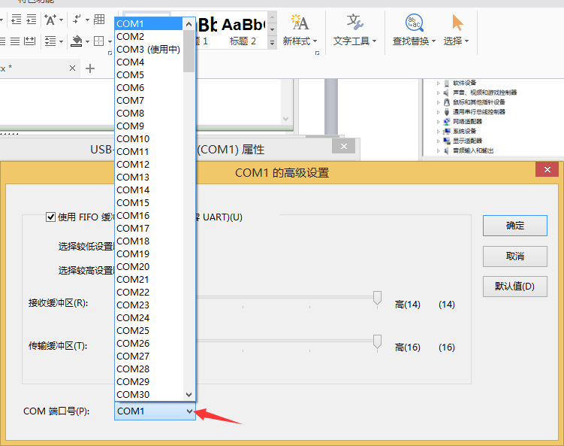

一路确定回来就行了